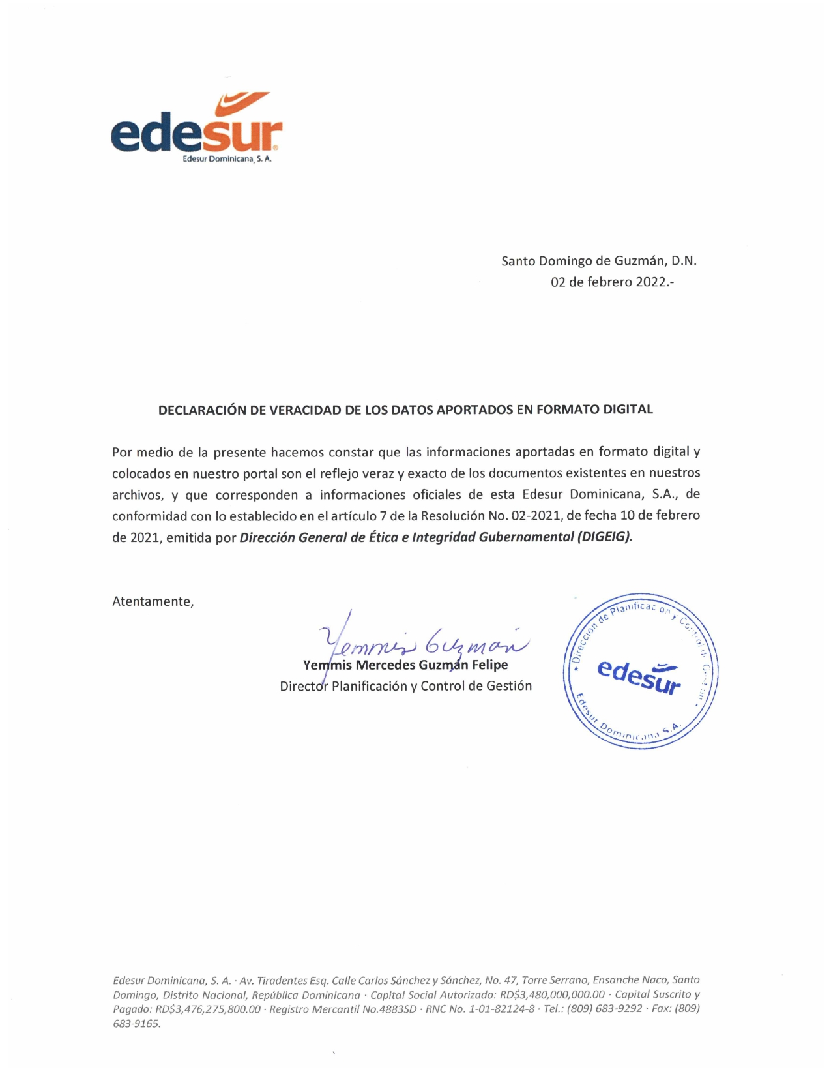

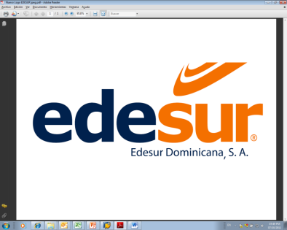

EDESUR DOMINICANA

Proyectos Reducción de Pérdidas

Enero 2022

Circuito BANI401
Fecha de inicio: Agosto 2020.

Fin del proyecto: Agosto 2022.

Programa: Rehabilitación de Redes y Reducción de Pérdidas.

Involucrados: Soluciones Energéticas Tirson Selman (SOLES), OFID III (Antiguo BEI).

Suministros a Normalizar: 4,837 clientes en las localidades de Villa Majeca, Santa Cruz (Parcial), Centro de Ciudad, Urb. Luz Marina, Santa Elena, Res. Claudia.

Ejecutar: 19.56 km de Red MT, 634 Luminarias y 191 Transformadores.

Inversión: 2.17 MMUS$.

Ubicación geográfica del proyecto:
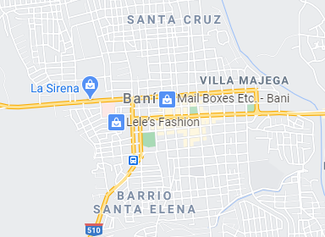
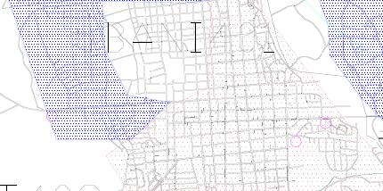

Circuito BANI403
Fecha de inicio: Agosto 2020.

Fin del proyecto: Agosto 2022.

Programa: Rehabilitación de Redes y Reducción de Pérdidas.

Involucrados: Soluciones Energéticas Tirson Selman (SOLES), OFID III (Antiguo BEI).

Suministros a Normalizar: 6,725 clientes en las localidades de Centro de Ciudad (Parcial), Res. Las Marías, Barrio Rafa, Santa Rosa, Res. Villas Real, Urb. Los Maestros, Boca Canasta.

Ejecutar: 46.03 km de Red MT, 1,475 Luminarias y 386 Transformadores.

Inversión: 3.90 MMUS$.

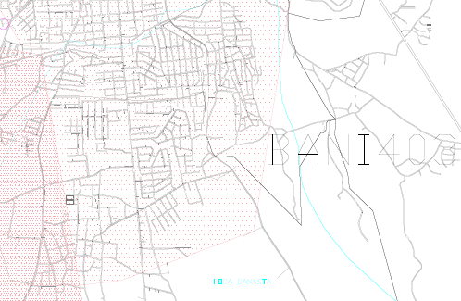
Ubicación geográfica del proyecto:
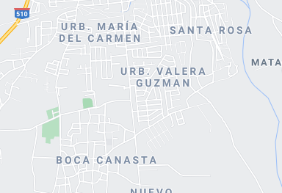

Circuito VALT402
Fecha de inicio: Agosto 2020.

Fin del proyecto: Agosto 2022.

Programa: Rehabilitación de Redes y Reducción de Pérdidas.

Involucrados: SINOHYDRO, OFID III (Antiguo BEI).

Suministros a Normalizar: 11,909 clientes en las localidades de Los Chaleses, La Plata, Barrio Zona Franca, Barrio Invi, Barrio Colinas 2, Villa Nueva, Centro Ciudad (Parcial).

Ejecutar: 56.80 km de Red MT, 1,726 Luminarias y 413 Transformadores.

Inversión: 6.03 MMUS$.

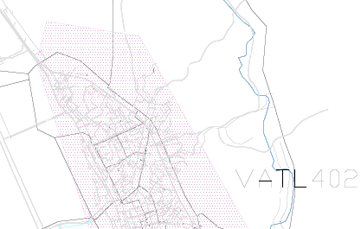
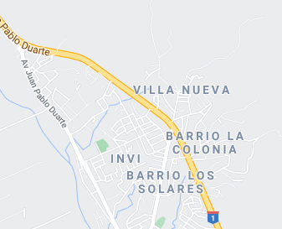
Ubicación geográfica del proyecto:

Circuito BMAT402
Fecha de inicio: Julio 2020.

Fin del proyecto: Mayo 2022.

Programa: Rehabilitación de Redes y Reducción de Pérdidas.

Involucrados: Korea Electric Power Corporation (KEPCO), OFID III (Antiguo BEI).

Suministros a Normalizar: 4,488 clientes en las localidades de Urb. Ernestina, El Llano, Urb. Virreina, Urb. Patria Minerva, Sombrero, Villa Sombrero y La Raquelita.

Ejecutar: 41.94 km de Red MT, 990 Luminarias y 285 Transformadores.

Inversión: 3.68 MMUS$.

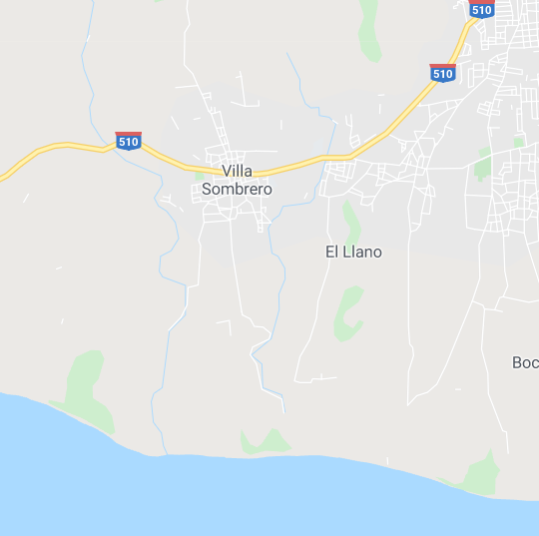
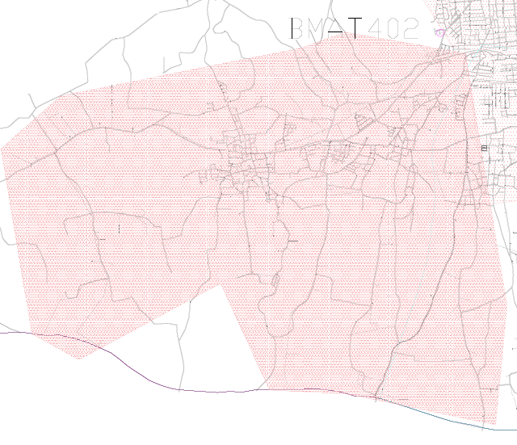
Ubicación geográfica del proyecto:

Circuito VALT401
Fecha de inicio: Julio 2020.

Fin del proyecto: Agosto 2022.

Programa: Rehabilitación de Redes y Reducción de Pérdidas.

Involucrados: Korea Electric Power Corporation (KEPCO), OFID III (Antiguo BEI).

Suministros a Normalizar: 9,785 clientes en las localidades de Centro Ciudad de Villa Altagracia, Carretera Duarte Vieja, Catarey, Pajarito, 80 Casitas, 10 Casitas, Barrio Duarte, Batey 43, Barrio El Silencio.

Ejecutar: 47.00 km de Red MT, 1,386 Luminarias y 378 Transformadores.

Inversión: 5.33 MMUS$.

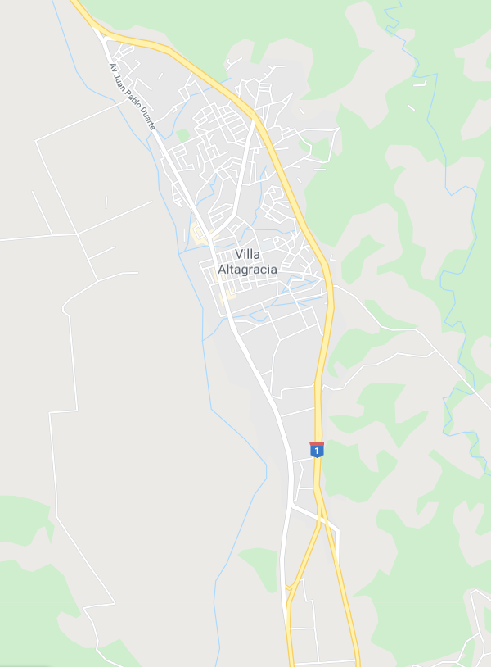
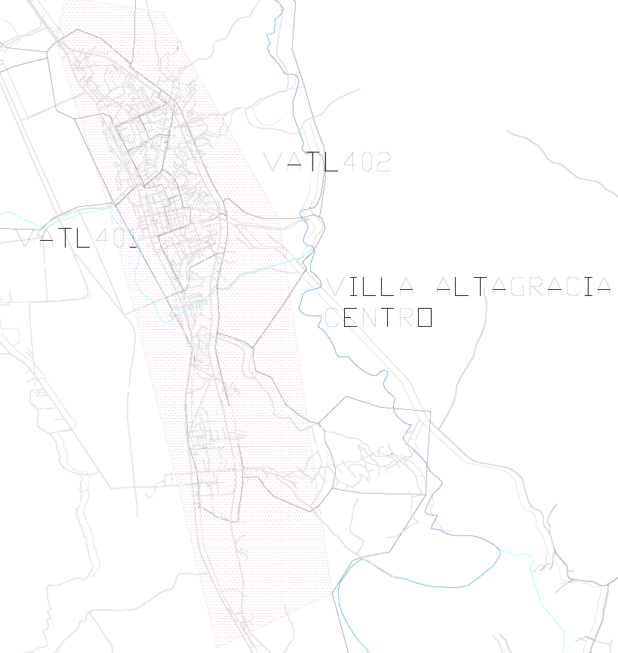
Ubicación geográfica del proyecto:

Circuito MVIE101
Fecha de inicio: Abril 2022.

Fin del proyecto: Agosto 2022.

Programa: Rehabilitación de Redes y Reducción de Pérdidas.

Involucrados: ELECNOR, Banco Mundial.

Suministros a Normalizar: 9,124 clientes en las localidades de Pueblo Nuevo (parcial), Lavapiés (parcial) y Canastica.

Ejecutar: 0.35 km de Red MT, 591 Luminarias y 40 Transformadores.

Inversión: 1.34 MMUS$.

Ubicación geográfica del proyecto:
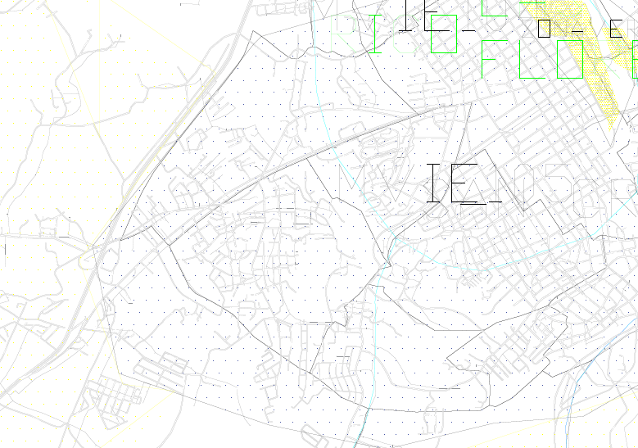
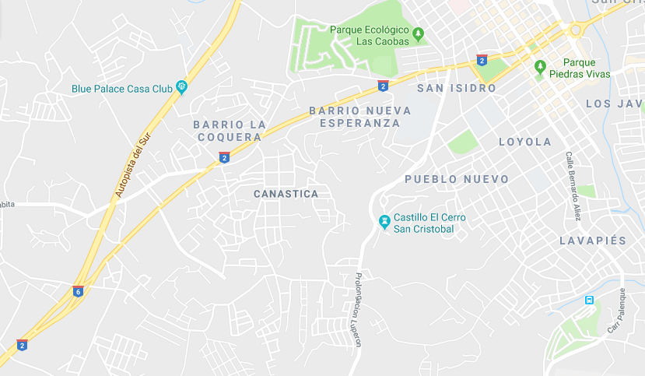

Circuito PALA102
Fecha de inicio: Marzo 2019.

Fin del proyecto: Junio 2021.

Programa: Rehabilitación de Redes y Reducción de Pérdidas.

Involucrados: Edesur, Soluciones Energéticas Tirson Selman (SOLES).

Suministros a Normalizar: 11,147 clientes en las localidades de La Paz, Las Palmeras, Barrio 13 de Febrero, Los García.

Ejecutar: 37.08 km de Red MT, 1,115 Luminarias y 308 Transformadores.

Inversión: 5.74 MMUS$.

Ubicación geográfica del proyecto:
